28.05.2020r. ( czwartek)
Krąg tematyczny: Uśmiech za uśmiech. Niech nikt za mnie tego nie robi .
Temat dnia: „Magiczne słowa na dziś i od święta.”
Dzięki zajęciom wasze dziecko dziś: ćwiczy sprawność i zwinność , doskonali koordynację wzrokowo- -ruchową w toku ćwiczeń grafomotorycznych, używa słów: dzień dobry, dziękuję, przepraszam, dobranoc, – rysuje drogę przez labirynt, utrwala zwroty grzecznościowe, doskonali sprawność fizyczną. Tańczy bez przygotowania, rozpoznaje wybrane tańce ,doskonali sprawność grafomotoryczną.
Będą nam potrzebne: skakanki do oznaczenia linii startu, kartki, kredki, kartki A3, kredki, Piosenki... – „Krakowiak”, „Walc”, „Polka”.
Zaczynamy od gimnastyki
https://www.youtube.com/watch?v=gCoFVxMit4o
https://www.youtube.com/watch?v=IueASDp61bc
Miłej zabawy!

- „Raz, dwa, trzy, mama patrzy” – zabawa orientacyjno-porządkowa. Dzieci stoją przed linią startu w znacznej odległości od rodzica. Gdy nauczyciel jest odwrócony tyłem, dzieci biegną do niego, natomiast na hasło: 1, 2, 3, mama patrzy! – rodzice odwraca się do przedszkolaków, które muszą stanąć nieruchomo. Jeśli któreś dziecko się poruszy, wraca na miejsce startu. Rodzic znów się odwraca plecami i wszystkie czynności się powtarzają.

- „Słoneczka dla mamy” – ćwiczenie grafomotoryczne. Dzieci otrzymują kartki i kredki. Ich zadaniem jest narysować odręcznie koło, dorysować promienie i ozdobić powstałe słońce. W tym celu dzieci najpierw zataczają dłonią okręgi w powietrzu przed sobą, potem z kredką nad powierzchnią kartki, na końcu rysują okrąg na kartce. Pociągają kredką po powierzchni kartki wielokrotnie, tak by narysowany okrąg był wyraźnie widoczny. Następnie dorysowują prostopadłe promienie i wypełniają kolorem wnętrze.

- „Piękne zwyczaje” – wysłuchanie wiersza Cz. Janczarskiego, rozmowa na temat jego treści.

Piękne zwyczaje

Słonko ma bardzo
piękne zwyczaje:
mówi „dzień dobry”,
gdy rano wstaje.
A drzewa, lśniące
rosą nad ranem,
Scenariusze z
szumią: „dzień dobry,
słonko kochane”.
Gdy słonko chmura
zasłoni siwa,
mówi „przepraszam”,
potem odpływa.
Gdy ciepłym deszczem
sypie dokoła,
„dziękuję” szumią
trawy i zioła.
Słonko dzień cały
po niebie chodzi.
„Dobranoc” mówi,
kiedy zachodzi.
Mrok szary wkoło,
trawy i drzewa
„dobranoc” szumią
z prawa i lewa.

Czesław Janczarski

Zadajemy dziecku pytania pytania:
– Jakie dobre zwyczaje ma słonko?
– Jakich magicznych słów używa słonko?
– W jakich sytuacjach mówimy: dzień dobry, przepraszam, dziękuję, dobranoc?
– Dlaczego mówi się takie słowa?

- „Droga do parku” – utrwalanie zwrotów grzecznościowych (karta pracy). Prosimy, aby dzieci narysowały drogę dziewczynki i jej mamy do parku, powiedziały, kogo spotkały po drodze, policzyły te osoby, a następnie powiedziały, ile razy dziewczynka i jej mama mówiły: Dzień dobry. Potem prosimy, aby dzieci zamknęły książki i z pamięci odtworzyły spacer: Najpierw dziewczynka i jej mama mówiły „Dzień dobry”starszej pani itd.

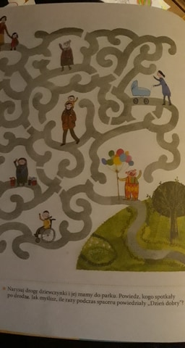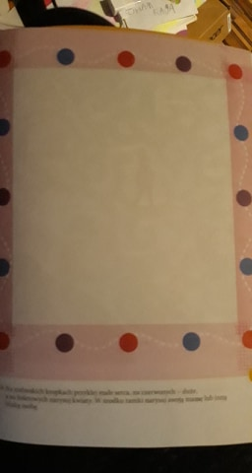

- „W sklepie z zabawkami” – zestaw ćwiczeń gimnastycznych.
„Pajac” – ćwiczenie koordynacji ruchowej rąk i nóg. Rodzic demonstruje ruchy pajacyka. Dzieci naśladują
je: na raz wykonują rozkrok z przeniesieniem rąk w bok, na dwa łączą nogi i opuszczają ręce wzdłuż tułowia. Ćwiczenie trwa około dwóch minut z przerwami na głęboki oddech.

Maj
– „Konik na biegunach” – ćwiczenie dużych grup mięśniowych. Dzieci w siadzie skulnym trzymają rękoma
końce laski gimnastycznej włożonej pod kolana. Przetaczają się na plecy i powracają do siadu skulnego.

– „Piłka” – ćwiczenie z elementem podskoku. Rodzic demonstruje odbijanie piłki. Na hasło: Piłeczki skaczą
– dzieci podskakują najpierw powoli, wysoko, potem coraz niżej i coraz szybciej. Na hasło: Piłeczki zatrzymują się – dzieci kucają. Ćwiczenie powtarza się przez około dwie minuty.

– „Pozytywka z baletnicą” – ćwiczenie stóp i ćwiczenie równowagi. Mówimy o zasadzie działania pozytywki. Na hasło: Nakręcam pozytywkę – dzieci stają na palcach, unoszą wyprostowane ręce i obracają się, naśladując piruet z baletnicy pozytywki.

– „Kolorowe klocki” – ćwiczenie mięśni brzucha i stóp oraz koordynacji wzrokowo-ruchowej. Dzieci siadają w siadzie skulnym, rodzic przed każdym kładzie kilka drewnianych klocków. Na hasło: Budujemy
wieżę z klocków – dzieci stopami ustawiają klocek na klocku, budując wieżę.
.
- „Taneczne zygzaki” – ćwiczenia graficzne. Rozdajemy dzieciom kartki z bloku A3 i kredki. Dzieci
jeszcze raz słuchają utworów z poprzedniej zabawy. Tym razem odzwierciedlają rytm utworów, rysując swobodnie zygzaki na kartce. Przy polce i krakowiaku ich ruchy będą szybsze, a pociągnięcia kredki krótsze, przy walcu – ruchy wolniejsze, kreski dłuższe, faliste. Zwracamy uwagę na to, aby cała kartka była równomiernie pokryta zygzakami.

https://www.youtube.com/watch?v=Rg1MMZwgqYs krakowiak

https://www.youtube.com/watch?v=VKMVt53kKS8 walc wiedeński

https://www.youtube.com/watch?v=BwOe9UzxDu0 polka

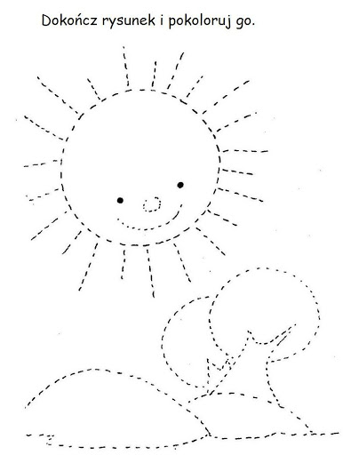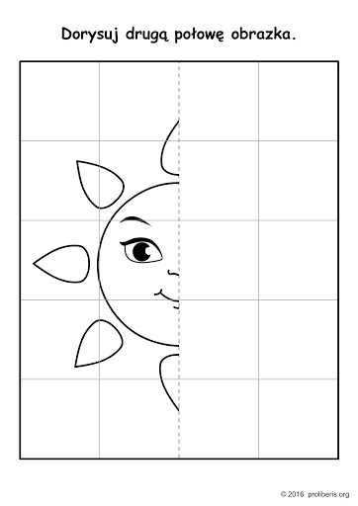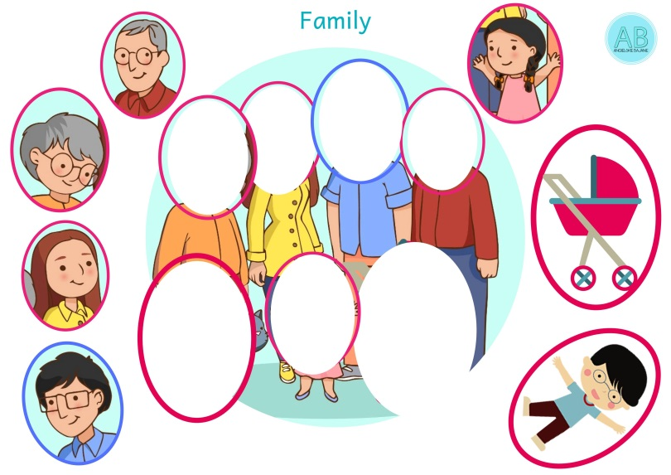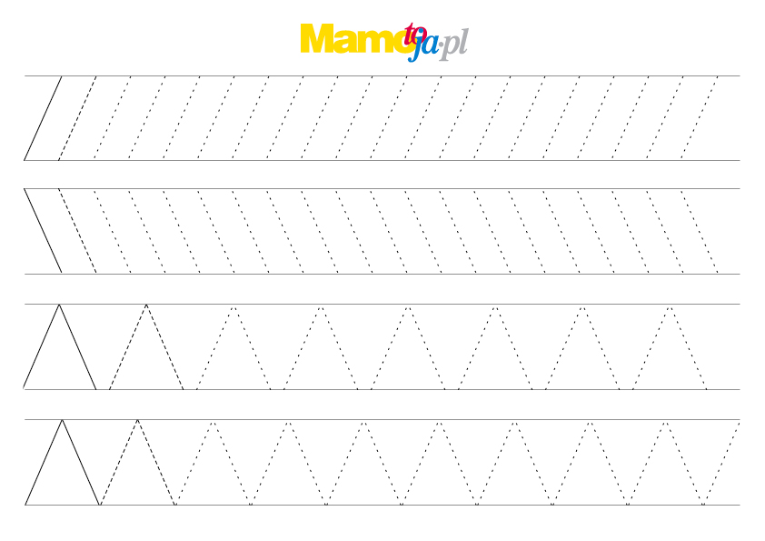

Miłego Dnia!

